**Патриотическое воспитание**

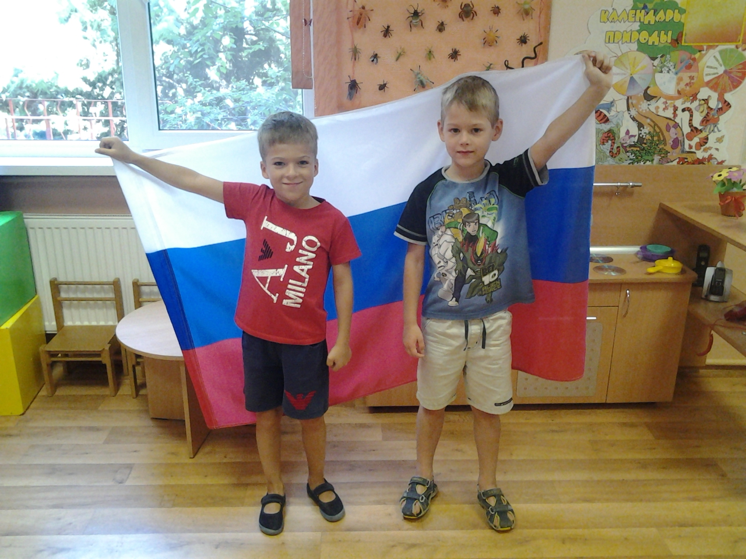

*"Любовь к отечеству должна исходить из любви к человечеству, как частное из общего. Любить свою родину значит — пламенно желать видеть в ней осуществление идеала человечества и по мере сил своих споспешествовать этому . Патриотизм, чей бы то ни был, доказывается не словом, а делом".*

*Виссарион Белинский*

Патриотическое воспитание дошкольников – это не только воспитание любви к родному дому, семье, детскому саду, городу, родной природе, культурному достоянию своего народа, своей нации, толерантного отношения к представителям других национальностей, но и воспитание уважительного отношения к труженику и результатам его труда, родной земле, защитникам Отечества, государственной символике, традициям государства и общенародным праздникам. В нашем детском саду для воспитания нравственно-патриотических чувств у дошкольников используются различные формы детской деятельности.

В нашем детском саду мы ежегодно проводим патриотические мероприятия с воспитанниками и их родителями:

* акции милосердия «Белый цветок»;
* тематическую неделю «Мирный космос»
* активно принимаем участие в ежегодных праздничных мероприятиях, посвященных «Крымской весне»;
* чтим память о дедах и прадедах, прошедших нелегкий путь к Победе в Великой Отечественной войне.